PROLJETNA EKO-PRIČA

Granulo je proljetno sunce.
Ljubičica je radosno provirila glavom ispod suhog lišća.
Umjesto topline i svjetla sunca, udarila je u nešto tvrdo.
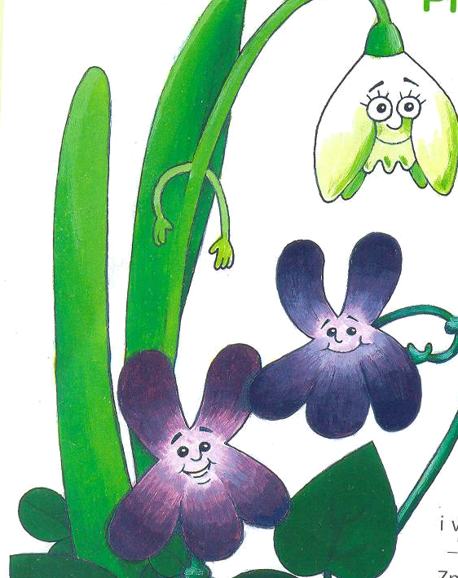
LJUBIČICA: Jao moja glava!
Što će hladnjak u šumi?
Pomakni se!
HLADNJAK: Oprosti ljubičice!
Ne mogu se pomaknuti.
LJUBIČICA: Kako si dospio nad moju glavu?
HLADNAK: Odbacili su me!

U njihovoj blizini glavu je pomolila visibaba.

VISIBABA: Gle, stiglo je proljeće! Kakva je to cika?

Radoznalo istegne vrat i udari u nešto tvrdo.

VISIBABA: Tko je veliku plastičnu vreću bacio na mene?
Ugušit ću se!

Putem je prolazila skupina mladih ekologa.
Bili su u akciji proljetnog čišćenja.
Uskoro je cvijeće bilo zadovoljno, a šuma se pretvorila u ljubičasto-bijeli tepih.

Nada Mihoković Kumrić
Ekolozi- ljudi koji čuvaju prirodu od zagađenja

1. PRONAĐI U PRIČI SVE REČENICE KOJE NA KRAJU IMAJU UPITNIK.
PODCRTAJ IH VALOVITOM CRTOM. PREPIŠI DVIJE U BILJEŽNICU.

2. PRONAĐI I PODCRTAJ RAVNOM CRTOM SVE REČENICE KOJE NA KRAJU IMAJU USKLIČNIK. PREPIŠI DVIJE U BILJEŽNICU.

3. ŠTO BI MOGLI GOVORITI EKOLOZI?

